Аннотация не соот-ет требованиям

Водопроводная вода из-под крана используется повсеместно и в городах, и в селах, где есть водопровод. 90% водопроводной воды не отвечает санитарным нормам (по данным лаборатории питьевого водоснабжения НИИ экологии человека и окружающей среды РАМН).
46 % родителей наших обучающихся не удовлетворены качеством питьевой водопроводной воды.
Я заинтересовался этим вопросом и решил выяснить качество водопроводной воды в нашей школе. В учебной лаборатории я сумел определить органолептические показатели, некоторые химические показатели воды.

Введение
Актуальность темы.
В своей работе я затронул проблему качества питьевой воды в школе совершенно неслучайно, так как, к сожалению, в нашем селе, а соответственно и в школе, питьевая вода по некоторым показателям не соответствует нормам. В начале учебного года «Ресурсно - методический центр развития и обеспечения жизнедеятельности муниципальной системы образования» г. Минусинска проводил независимую оценку качества образовательной деятельности. Родителям и учащимся предлагалось ответить на несколько вопросов, среди которых был вопрос об обеспеченности учащихся чистой питьевой водой. 46% родителей не удовлетворены качеством питьевой водопроводной воды.
Цель работы: изучение качества питьевой водопроводной воды в нашей школе.
Объект исследования - обычная водопроводная вода, взятая из-под крана в здании МБОУ «Вознесенская СОШ».
Предмет исследования – органолептические и некоторые химические показатели водопроводной воды.
Задачи
- Изучить проблему качественной питьевой воды;
- Познакомиться с методами определения качества питьевой воды;
- Провести анализ органолептических свойств питьевой воды;
- Провести химический анализ питьевой воды
- Определить качество питьевой воды
- Сделать вывод о пригодности питьевой воды
- Найти пути решения проблемы улучшения воды перед употреблением.
Гипотеза: предположим, что питьевая вода в школе недостаточно качественная, я смогу определить присутствие в ней вредных веществ и принять меры по улучшению её состава.

Основное содержание
Питьевая вода - это вода, которая предназначена для ежедневного неограниченного и безопасного потребления человеком и другими живыми существами. Главным отличием от столовых и минеральных вод является пониженное содержание солей. Вода многих источников пресной воды непригодна для питья людьми, так как может служить источником распространения болезней или вызывать долгосрочные проблемы со здоровьем, если она не отвечает определённым стандартам качества воды.
По данным Всемирной организации Здравоохранения (ВОЗ):
- вода содержит 13 тыс. потенциально токсичных элементов;
- 80% заболеваний передается водой;
- 25 млн. человек ежегодно умирает от загрязнения воды;
- причиной каждой третьей смерти ребёнка на Земле является загрязнение воды;
- загрязненная вода на 30% ускоряет процесс старения.
По санитарным нормам любая вода, которая течёт из крана, должна отвечать стандартам питьевой воды. Однако, как далеки эти нормы от качества воды. На своём пути, по ржавым и сносившимся трубам, жидкость не только насыщается живыми и очень вредными микроорганизмами, но и химически опасными веществами. В первую очередь – это железо, свинец, мышьяк, хром, ртуть.
Вода, которую мы потребляем, должна быть чистой. По санитарным нормам любая вода, которая течет из крана, должна отвечать стандартам питьевой воды. (СанПиН 2.1.4.1074 - 01 «Питьевая вода»). Существуют основные показатели качества питьевой воды. Их условно можно разделить на группы:
- Органолептические показатели (запах, привкус, цветность, мутность).
2. Токсикологические показатели (алюминий, свинец, мышьяк, фенолы).
3. Показатели, влияющие на органолептические свойства воды (рН, жесткость общая, нефтепродукты, железо, марганец, нитраты, кальций, магний, окисляемость перманганатная, сульфиды).
4. Химические вещества, образующиеся при обработке воды (хлор остаточный свободный, хлороформ, серебро).
5. Микробиологические показатели.
Превышение предельно допустимых концентраций вредных веществ в воде вредит здоровью человека.
Изучение органолептических показателей питьевой воды
Определение запаха питьевой воды.
Для определения характера запаха, нужно подогреть пробу воды до 60 градусов, направить ладонью воздух к носу, если он есть, определить запах. Для определения интенсивности и характера запаха – воспользоваться шкалой запаха (Приложение 1).
Вывод. Интенсивность запаха слабая. Запах замечается, если обратить на это внимание 2 балла. Это хороший показатель, который соответствует СанПиНу по питьевой воде. Заносим показания в обобщающую таблицу.
Определение мутности (прозрачности) воды
Для определения мутности воды мы взяли стеклянные цилиндры заполнили исследуемой водой до высоты 10–12 см. А также использовали таблицу (Мутность воды).
Мутность воды определили, рассматривая цилиндр на темном фоне при достаточном боковом освещении (дневном, искусственном) (Приложение 2).
Вывод. 1. При исследовании водопроводной воды мы определили, что её прозрачность равна 30 см, т.е. соответствует СанПину.
2. В слабо мутной воде заметны мелкие частицы, которые не оседают, но при этом сохраняется прозрачность воды. Заносим показания в таблицу.
Цветность.
Вода, налитая в бесцветный стакан, рассматривается на фоне белого листа бумаги.
Вывод. Вода прозрачная, желтоватого оттенка (Приложение 3).
Изучение осадка путем отстаивания воды.
Для определения осадка мы налили исследуемую воды в чистую банку и отстаивали в течении суток (Приложение 4).
Вывод. В результате отстаивания воды в образце образовался незначительный илистый осадок бурого цвета. Вода становится прозрачной.
Фильтрация воды. Фильтруем воду через бумажный фильтр и сравниваем с образцом фильтровальной бумаги (Приложение 5).
Вывод. На фильтре небольшое количество мелких частиц темного цвета.
Определение вкуса и привкуса.
Вкус воды определяется органолептически.
Хорошая доброкачественная вода должна быть приятной, освежающей. Неприятный вкус и привкус чаще всего зависит от избытка находящихся в воде минеральных и органических веществ. Вкус воды может быть кислый, солёный, горький, сладкий. Остальные разновидности вкусовых ощущений называют привкусами: щелочной, железистый, хлорный, металлический, рыбный (Приложение 6).
Вывод. Интенсивность вкуса, привкуса заметная. Вкус и привкус легко замечаются и вызывают неодобрительный отзыв о воде. 3 балла. Привкус воды явно выражен металлический, железистый.
Определение пенистости.
Взять колбу на 1/3 заполнить водой, 30 секунд взбалтывать. Проба положительна, если пена сохраняется 1 минуту.
Вывод. Пенистость отсутствует.
Определение химических показателей воды.
В две колбы наливаем образцы воды.
1 колба - водопроводная некипяченая вода, 2 - водопроводная кипяченная вода. 2. В каждую пробирку кидаем стружки мыла и сильно встряхиваем пробирку (около 5 минут). Даем отстояться, и описывают внешний вид полученных растворов: есть ли осадок в виде хлопьев, много осадков или мало, раствор почти прозрачный и т.д.
Вода некипяченая - раствор мутный, много осадков в виде хлопьев.
Вода кипяченная - раствор мутный, осадка почти нет.
Вывод: Водопроводная вода является жесткой и содержит соли, которые после кипячения выпадают в осадок в виде накипи. Кипяченая вода менее жесткая.
Определение водородного показателя (рН) воды с помощьюTetra Test 6 in 1
Вывод.
1. В образце рН воды равно 7, что говорит о присутствии щелочи, а, следовательно, присутствует небольшое нарушение щелочного баланса. Вода пригодна для питья.
2. Нитратов и нитритов не обнаружено.
3. Хлора в водопроводной воде нет.
Выводы
Запах, баллы | Вкус, баллы | Осадок | Прозрачн. см | Цвет | Пенистость | Жёсткость
2 | 3 | илистый осадок бурого цвета. | 30 см | Вода прозрачная, желтоватого оттенка | отсутствует | присутствует
Таблица 1 - Определение простейших характеристик качества воды
Параметр | Единица измерения | Полученные значения | Предельно допустимая норма по ГОСТу 2874-82
Прозрачность | 5 бальная шкала | 1 | 1,5
Присутствие взвешенных частиц |  | 1 | 2
Вкус воды |  | 3 | 2
Запах воды  при t= 20 С  при = 60 Сt |  | 1  1 | 2  3
Водородный показатель | рН | 6,5 | 6.0-9.0
Таблица 2 - Соответствие физико-химических показателей пробы воды
требованиям ГОСТ.
- Не по всем органолептическим показателям водопроводная вода в школе соответствует требованиям, предъявляемым к качеству питьевой воды.
- Водопроводная вода в нашей школе имеет небольшое количество взвешенных частиц, желтоватый оттенок цветности, запах замечается, если обратить на это внимание, Интенсивность вкуса, привкуса заметная. Вкус и привкус легко замечаются и вызывают неодобрительный отзыв о воде. 3 балла. Привкус воды явно выражен металлический, железистый.
- После отстаивания на дне сосуда появляется илистый осадок бурого цвета.
- Одним из недостатков питьевой воды в школе является ее высокая жесткость.
- Результаты исследования пробы воды на рН показали, что водородный показатель в пределах нормы и соответствует требованиям СанПиН.
- Нитриты и нитраты в воде не обнаружены.
- Обеспечить учащихся качественной питьевой водой можно используя бутилированную воду, но для этого необходимы средства для приобретения кулера.
- Улучшить качество питьевой воды можно с помощью фильтров, которые необходимо установить в месте питьевого фонтанчика или в столовой.

Заключение
При выполнении своей работы я ознакомился со свойствами воды, достиг намеченной цели в определении качества питьевой воды. Качество питьевой воды в настоящий момент оставляет желать лучшего. Я считаю, что решению этой проблемы стоит уделить намного больше внимания и сил, постараться устранить проблему настолько, насколько это возможно. Ведь вода - это великая ценность для человечества, и в век информационных технологий, развитой промышленности и постоянного роста численности населения, не пора ли задуматься о том, что все природные блага мы не получаем в наследство от своих предков, а берем взаймы у своих потомков. Анализ качества питьевой воды показал, что как для питья, так и для приготовления пищи рекомендуется использовать фильтрованную воду, либо бутилированную воду проверенного качества.

Список используемой литературы
- Комплект карт – инструкций для учебно-лабораторного оборудования по экологии, химии и биологии. ООО «Компания «Базис». Уфа, 2012.
- Методические рекомендации по проведению экологического практикума. ООО «Химлабо». Москва, 2008 г.
- Т.А. Ашихмина «Школьный экологический мониторинг» - «Агар». «Рандеву – АМ» 2000г
- А. Г. Муравьев «Руководство по определению показателей количества воды полевымы методами.» Издание третье – «Крисмас +» Санкт-Петербург 2004 г.
- Под редакцией Л. А. Коробейниковой «Экологический мониторинг в школе». Издание 2-ое. – Вологда 2000 г
- http://ru.wikipedia.org
- http://www.vitawater.ru
- СанПиН 2.4.1074-01 Вода питьевая [Текст]//Экологическая безопасность России – 2006 – 251с.

« Приложение 1»
Опыт №1. Определение запаха питьевой воды.
Оборудование: баночки с водой
- Налили в стеклянную колбу исследуемую воду, закрыли колбу пробкой.
- Через час открыли пробку и определили запах воды с помощью взмаха руки.
При определении запаха руководствовались предложенными таблицами
Интенсивность запаха | Характер проявления запаха |  | Балл
Отсутствует | Запах не ощущается |  | 0
Очень слабая | Запах слегка обнаруживаемый |  | 1
Слабая | Запах замечается, если обратить на это внимание |  | 2
Заметная | Запах легко замечается, вызывает неодобрительный отзыв о воде |  | 3
Отчетливая | Запах обращает на себя внимание и заставляет воздержаться от питья |  | 4
Очень сильная | Запах настолько сильный, что делает воду непригодной для питья |  | 5
Символ |  | Характер запаха | Примерный род запаха
А |  | Ароматный | Огуречный, цветочный
В |  | Болотный | Илистый, тинистый
Г |  | Гнилостный | Фекальный, сточный
Д |  | Древесный | Запах мокрой щепы, древесины
З |  | Землистый | Прелый, свежевспаханной земли
Р |  | Рыбный | Рыбьего жира, рыбы
С |  | Сероводорода | Тухлых яиц
Т |  | Травянистый | Сена, свежескошенной травы
Н |  | Неопределенный | Запах естественного происхождения, не подходящий под предыдущие определения
«Приложение 2»
Опыт №2. Определение прозрачности, мутности.
Прозрачность и мутность воды определяется по её способности пропускать видимый свет. Прозрачность воды зависит от количества взвешенных в ней веществ органического и минерального происхождения. Вода, в которой содержится больше минеральных и органических веществ, становится непрозрачной, мутной. Для определения прозрачности воды используем стеклянный цилиндр, на стенке которого нанесены деления в сантиметрах. Дно цилиндра из плотного притёртого (пришлифованного стекла). При пользовании в него наливают исследуемую воду и под дно подкладывают печатный шрифт. Читают шрифт, глядя на него через столб воды сверху. Определение прозрачности проводят в хорошо освещённой комнате, но не при прямом солнечном освещении. Высоту водяного столба в см, при которой была указанная видимость, считают величиной прозрачности (с точностью до 0,5 см). питьевую воду считают прозрачной, если шрифт читается через слой воды высотой 30 см и более. Между прозрачностью и мутностью имеется определённая зависимость.
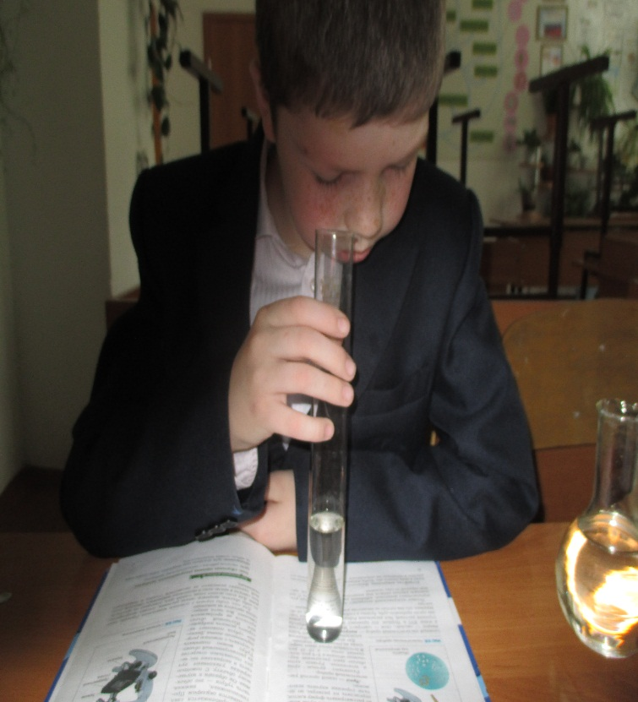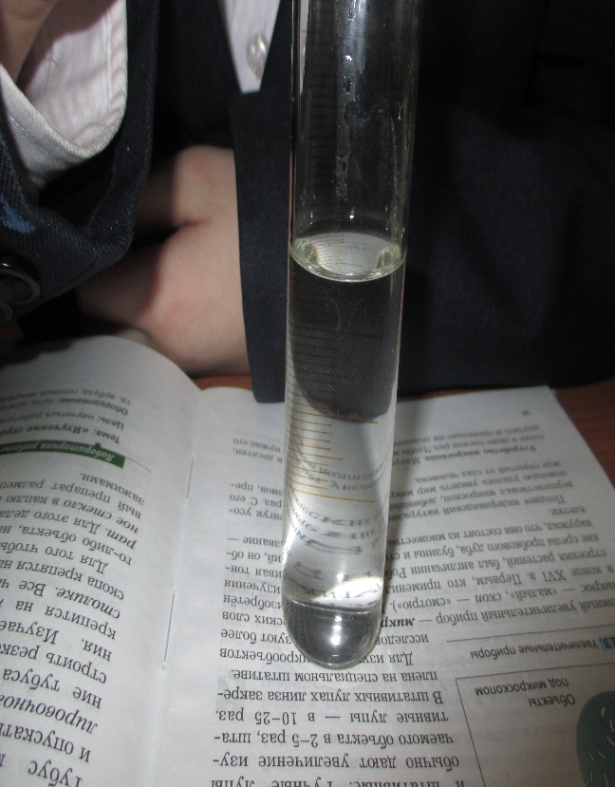

«Приложение 3»

Опыт №3. Определение цветности воды.

Чистые природные воды почти бесцветны, наличие окраски поверхностных вод обычно связано с присутствием гуминовых веществ и соединений железа. При загрязнении сточными водами наблюдается окрашивание, не свойственное природным водам. Цвет вод, содержащих большое количество взвешенных веществ определяют после отстаивания или фильтрования.
  - Заполняем пробирку водой до высоты 10-12 см. Определяем цветность воды, рассматривая пробирку на белом фоне при достаточном боковом освещении (дневном, искусственном).
  - 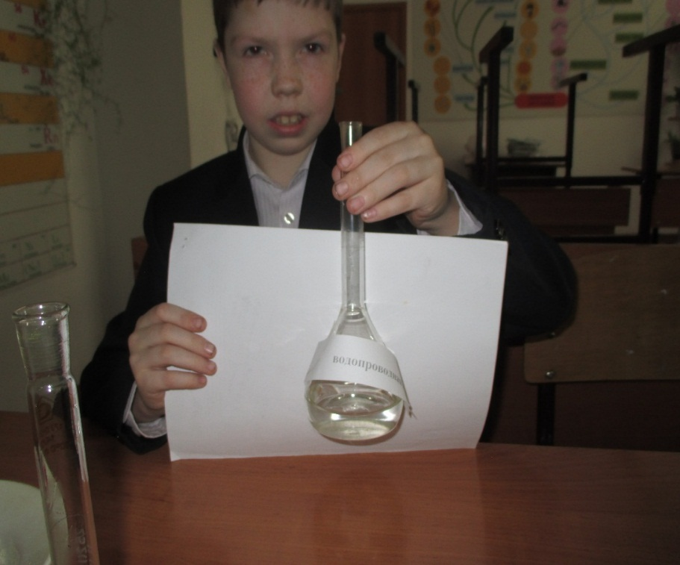

«Приложение 4»
Опыт №4. Изучение осадка путем отстаивания воды
3л воды отстаиваются в течение суток. Наблюдаем за объёмом осадка: незначительный, заметный, большой (см). Наблюдаем за характером осадка: хлопьевидный, илистый, глинистый, песчаный.
Наблюдаем за цветом осадка: серый, коричневый, бурый.
Дополнительно можно описать состояние воды после выпадения осадка: осветление незначительное, слабое, вода стала прозрачной.
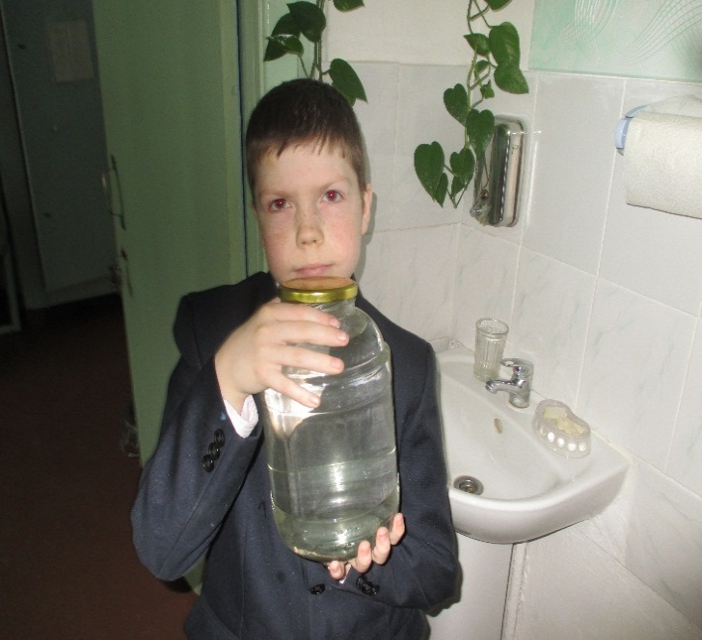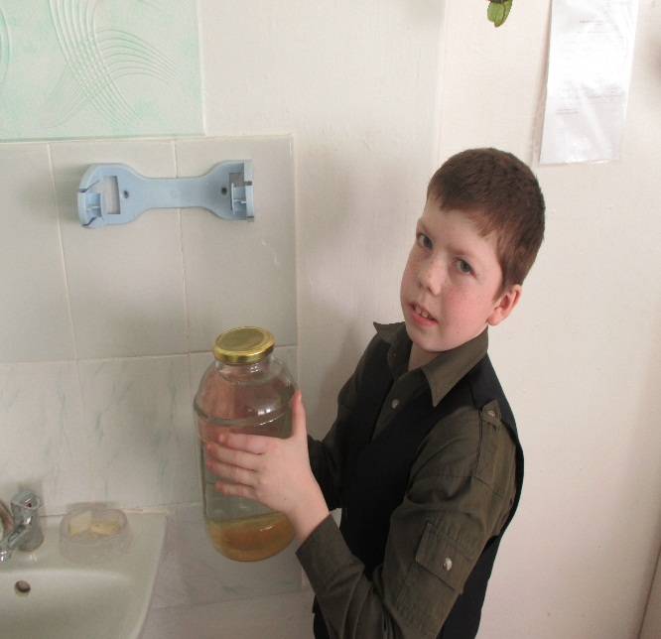

«Приложение 5»
Опыт №5. Фильтрация воды.
В стакан вставляем стеклянную воронку, в воронку вставляем бумажный фильтр, водопроводную воду в стакане перемешиваем стеклянной палочкой и фильтруем. Вынимаем фильтр и сравниваем его с образцом фильтровальной.

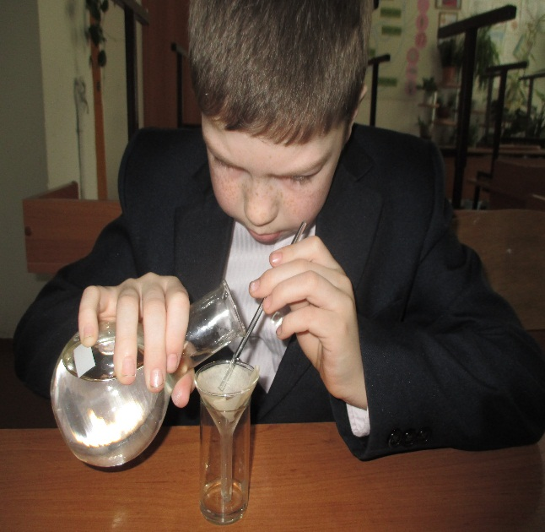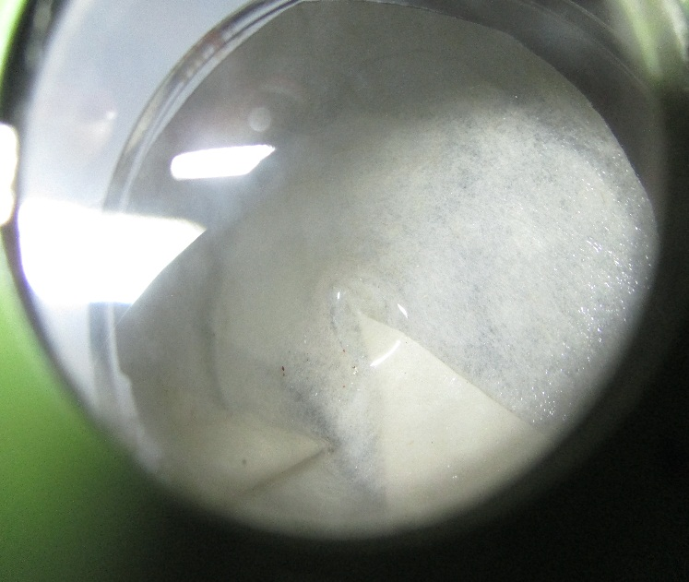

«Приложение 6»
Опыт №6. Определение вкуса и привкуса.
Вкус воды определяется органолептически.
Хорошая доброкачественная вода должна быть приятной, освежающей. Неприятный вкус и привкус чаще всего зависит от избытка находящихся в воде минеральных и органических веществ. Вкус воды может быть кислый, солёный, горький, сладкий. Остальные разновидности вкусовых ощущений называют привкусами: щелочной, железистый, хлорный, металлический, рыбный. Для определения вкуса (привкуса) воды около 15 мл её набирают в рот и держат несколько секунд. Проглатывать воду не следует. После определения вкуса сырой воды следует прополоскать рот слабым раствором марганцовокислого калия. Интенсивность и характер вкуса (привкуса) мы определяем при 20 градусах и оцениваем по пятибальной шкале.
Интенсивность вкуса, привкуса | Характер проявления вкуса и привкуса | Оценка интенсивности вкуса в баллах
Нет | Вкус и привкус не ощущаются | 0
Очень слабая | Вкус и привкус не ощущаются потребителем, но обнаруживается при лабораторном исследовании | 1
Слабая | Вкус и привкус замечаются потребителем, если обратить на это внимание | 2
Заметная | Вкус и привкус легко замечаются и вызывают неодобрительный отзыв о воде | 3
Отчётливая | Вкус и привкус обращают на себя внимание и заставляют воздержаться от питья | 4
Очень сильная | Вкус и привкус настолько сильные, что делают воду непригодной к употреблению | 5

«Приложение 7»
Опыт №7. Определение жесткости воды.
В две колбы наливаем образцы воды.
1 колба - водопроводная некипяченая вода, 2 - водопроводная кипяченная вода. 2. В каждую пробирку кидаем стружки мыла и сильно встряхиваем пробирку (около 5 минут). Даем отстояться, и описывают внешний вид полученных растворов: есть ли осадок в виде хлопьев, много осадков или мало, раствор почти прозрачный и т.д.

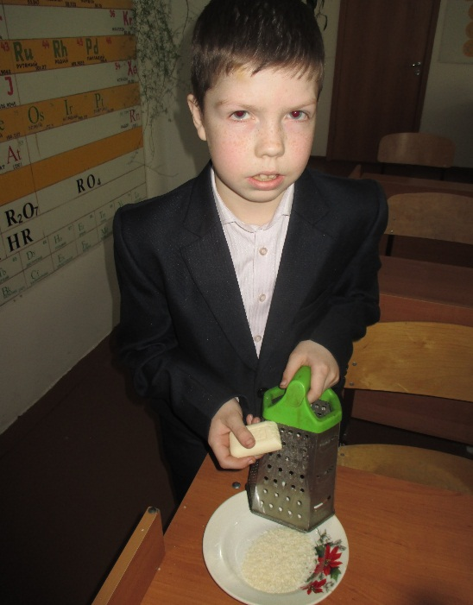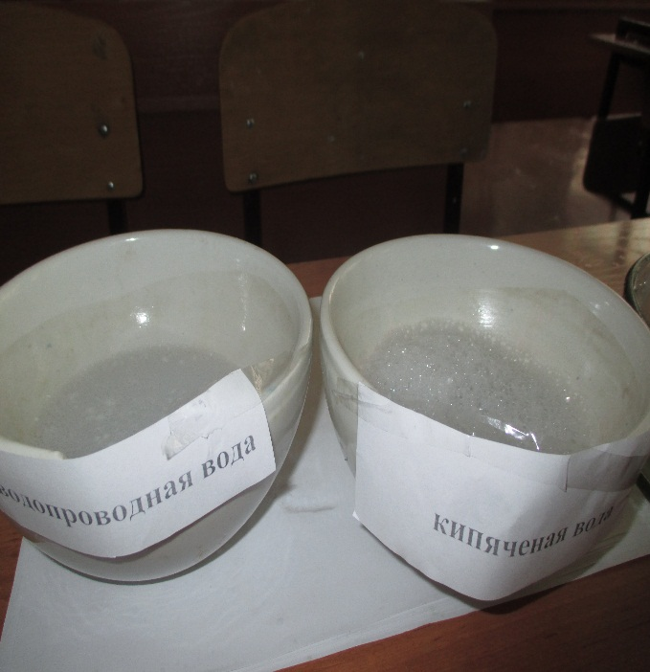

Подтвердили наличие жесткости с помощью теста для определения общей жесткости воды в аквариуме.
К 5 мл воды по каплям добавляли реактив. Вода окрасилась в зеленый цвет после добавления 24 капель. Это подтверждает наличие жесткости
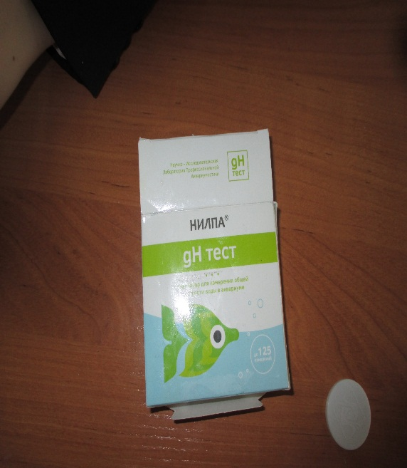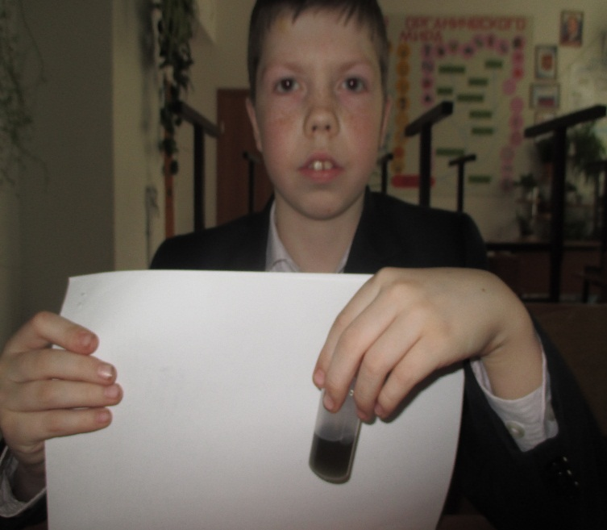

Некоторые химические показатели определили с помощью теста Tetra 6 in 1 Определение водородного показателя (рН) воды.
В емкость налили воды. Извлекли индикаторную полоску из пакета тест системы рН. Поместили индикаторную полоску в анализируемую воду и оставили на 1 минуту. Окраску полоски сравнили с тест полоской, приняли значение рН, соответствующее ближайшему по окраске образцу шкалы

